Роли для евангельской сценки
Вырежьте пять карточек по пунктиру. Реплики читайте по полному тексту Лк. 15:11–32. Рассказчик объявляет смену эпизодов. Зрители следят за решениями героев.
   | Рассказчик  Передай события ст. 11–17, 20, 24–25, 28. Не дописывай конец.
  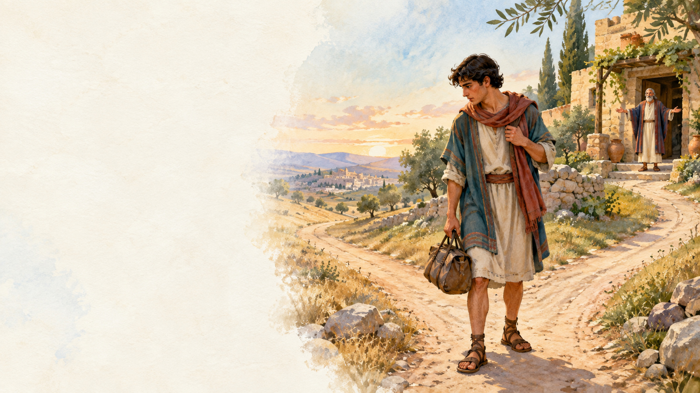 | Младший сын  Покажи уход и возвращение. Читай ст. 18 и 21.
  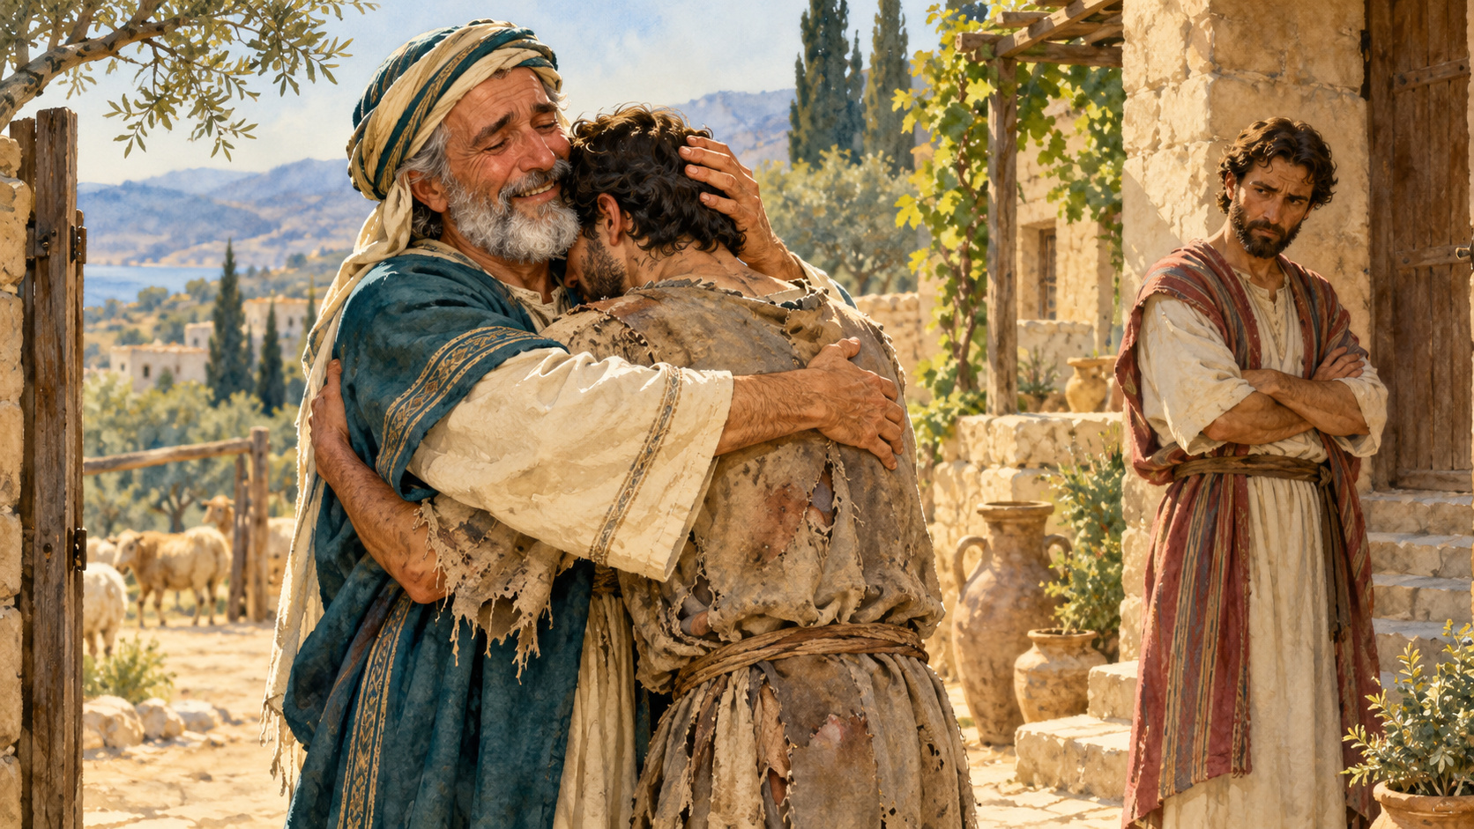 | Отец  Прими младшего; выйди к старшему. Читай ст. 22–24 и 31–32.
  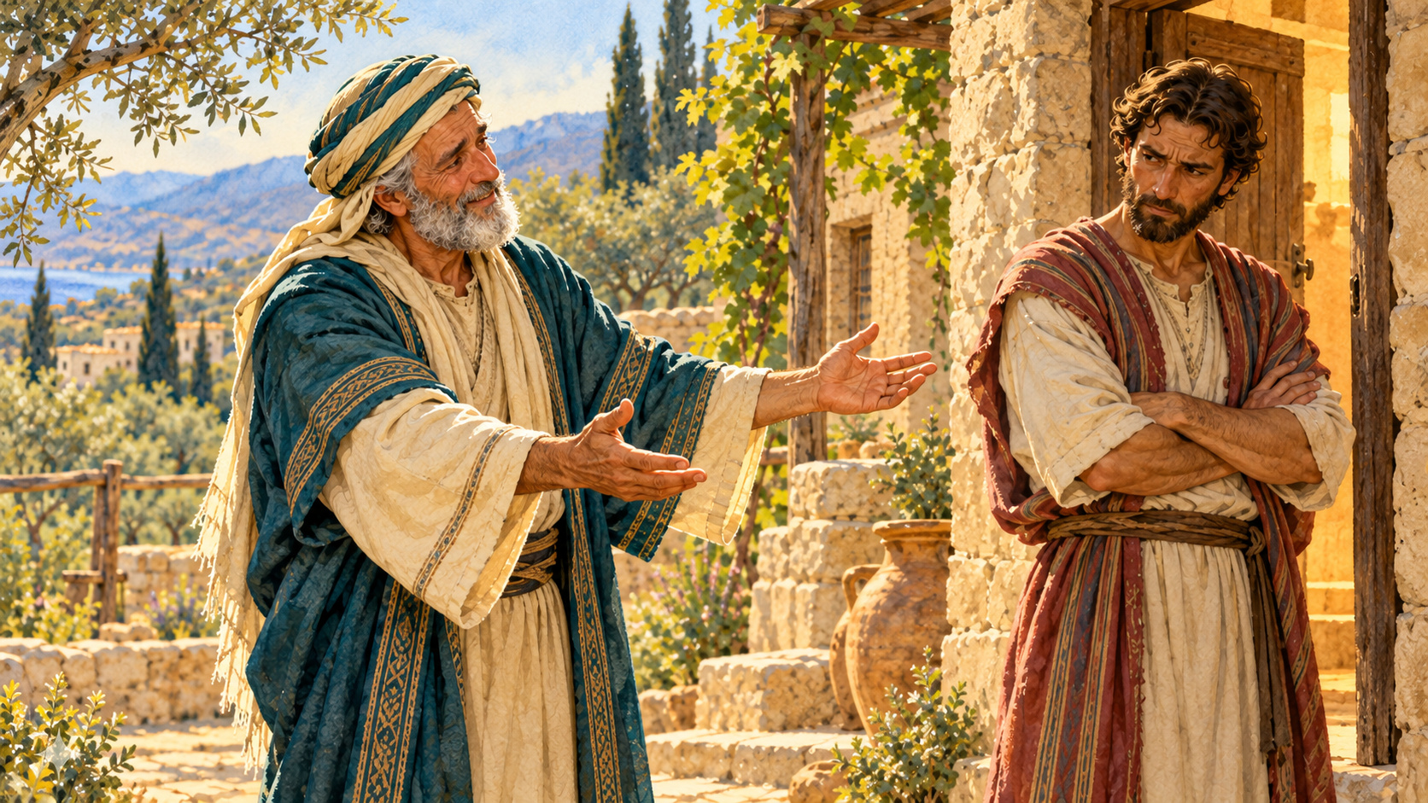 | Старший сын  Останься за порогом. Читай ст. 26 и 29–30.
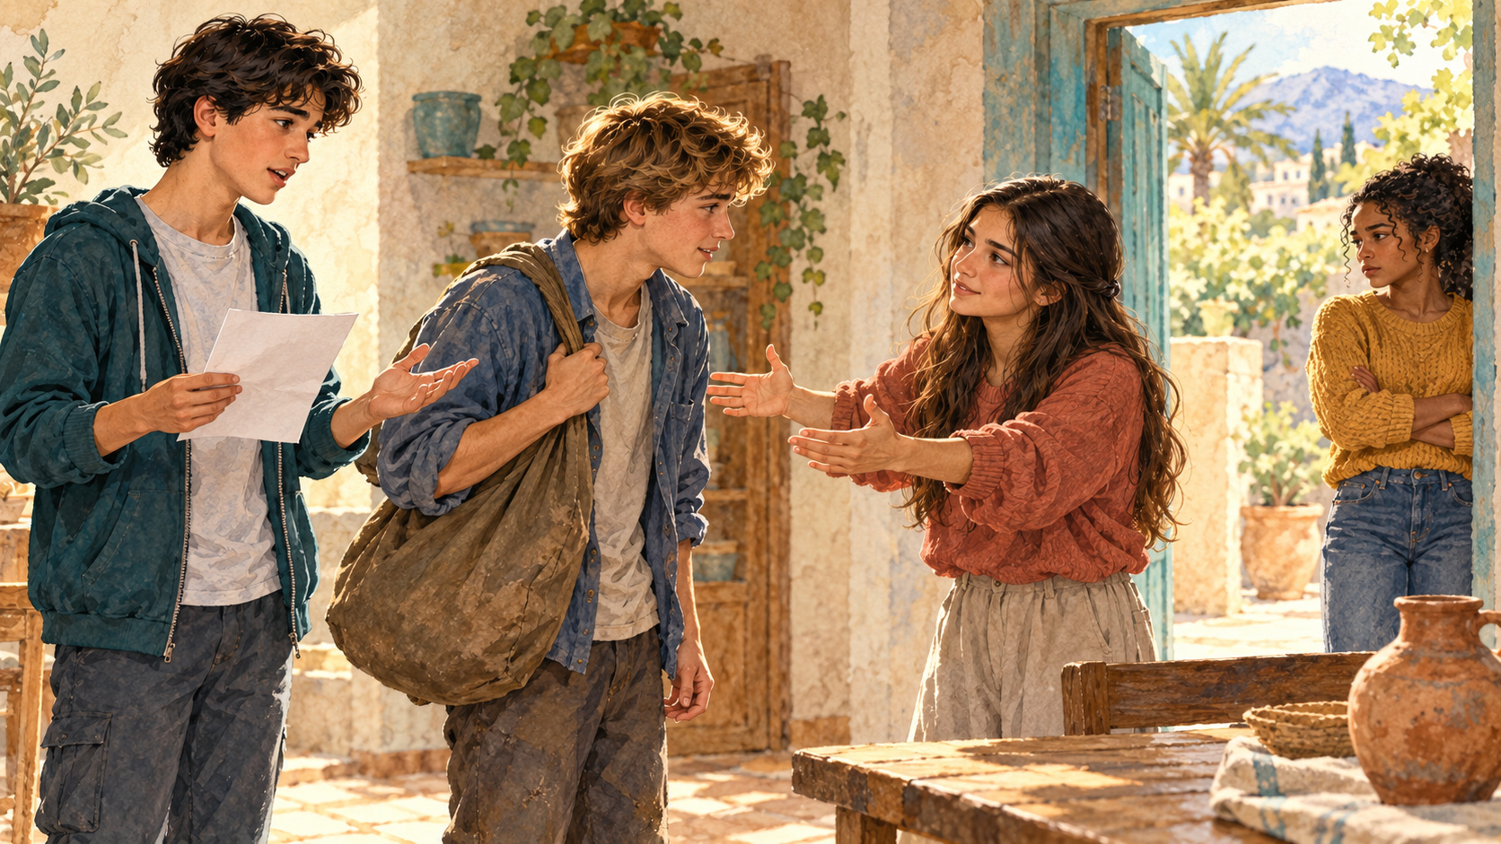 | Слуга  Ответь старшему словами ст. 27.

На рисунке — один фрагмент сценки. Слуга появляется позже. После слов отца в ст. 32 остановитесь: дальнейший выбор старшего не назван.

Что выбрал герой что произошло вокруг
Вырежьте шесть карточек. В паре разделите их на три группы: выбор младшего, выбор старшего, внешнее обстоятельство. Сверьте с текстом; затем поменяйтесь ролями.
  Просит свою долю и уходит.
  Лк. 15:12–13
  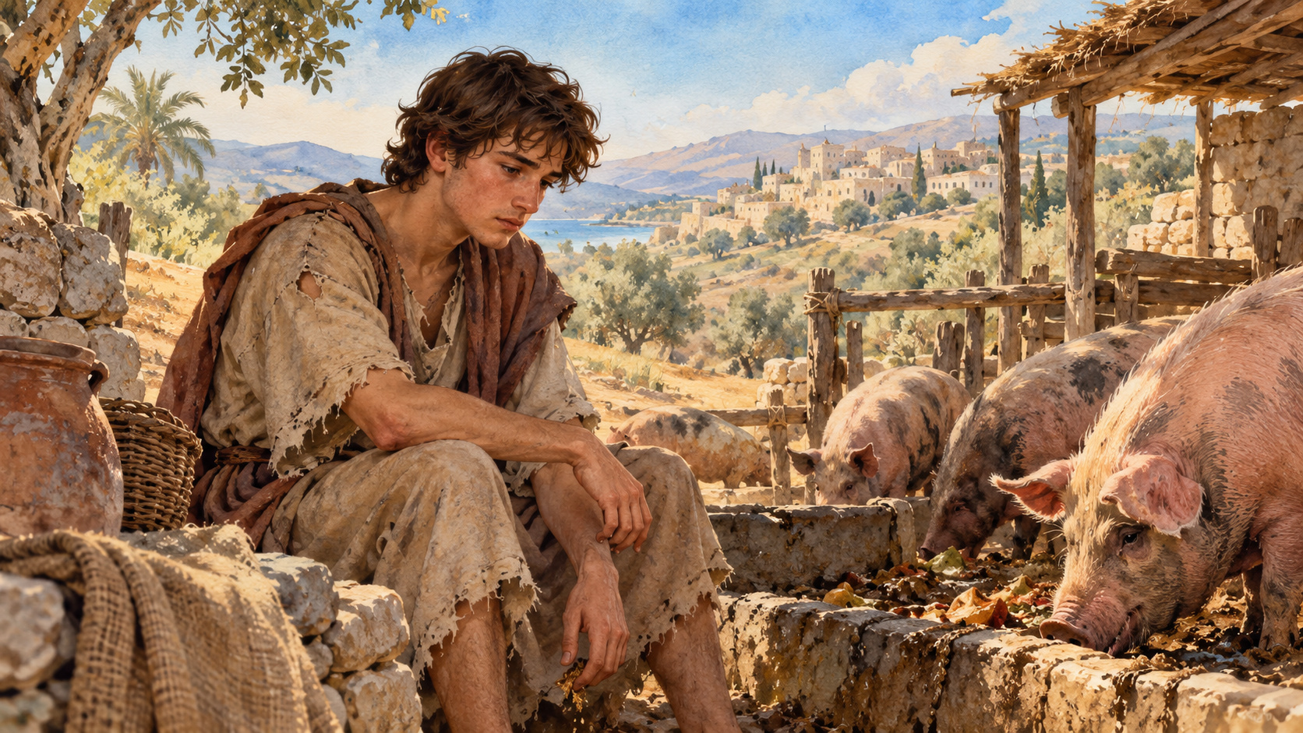 | Растрачивает имущество.  Лк. 15:13
  В стране наступает голод.
  Лк. 15:14
  Решает вернуться к отцу.
  Лк. 15:17–19
  Встаёт и идёт к отцу.
  Лк. 15:20
  Старший не хочет войти.
  Лк. 15:28
Назовите выбор и обстоятельство. Объясните, как они вместе повлияли на нужду героя.
Выбор младшего сына
__________________________________________________________________
Внешнее обстоятельство
__________________________________________________________________
Какой новый шаг остаётся герою?
__________________________________________________________________

Четыре условия одного решения
Илья обещал часть общего макета, но хочет уйти играть. Каждый в команде получает одну карточку и сообщает условие. Используйте все четыре. Сначала сравните два варианта, затем договоритесь о плане.
  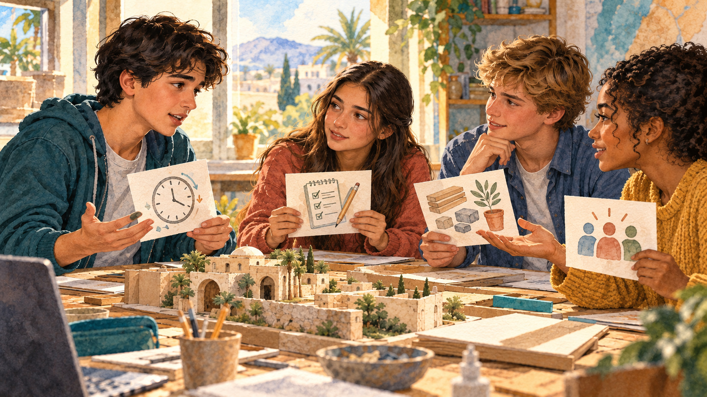 | Срок  Сейчас 18:00. Часть Ильи нужна к 19:00. Команде нужно 10 минут на общую проверку.
   | Объём  Илья может закончить свою часть за 40 минут. Без неё макет неполный.
  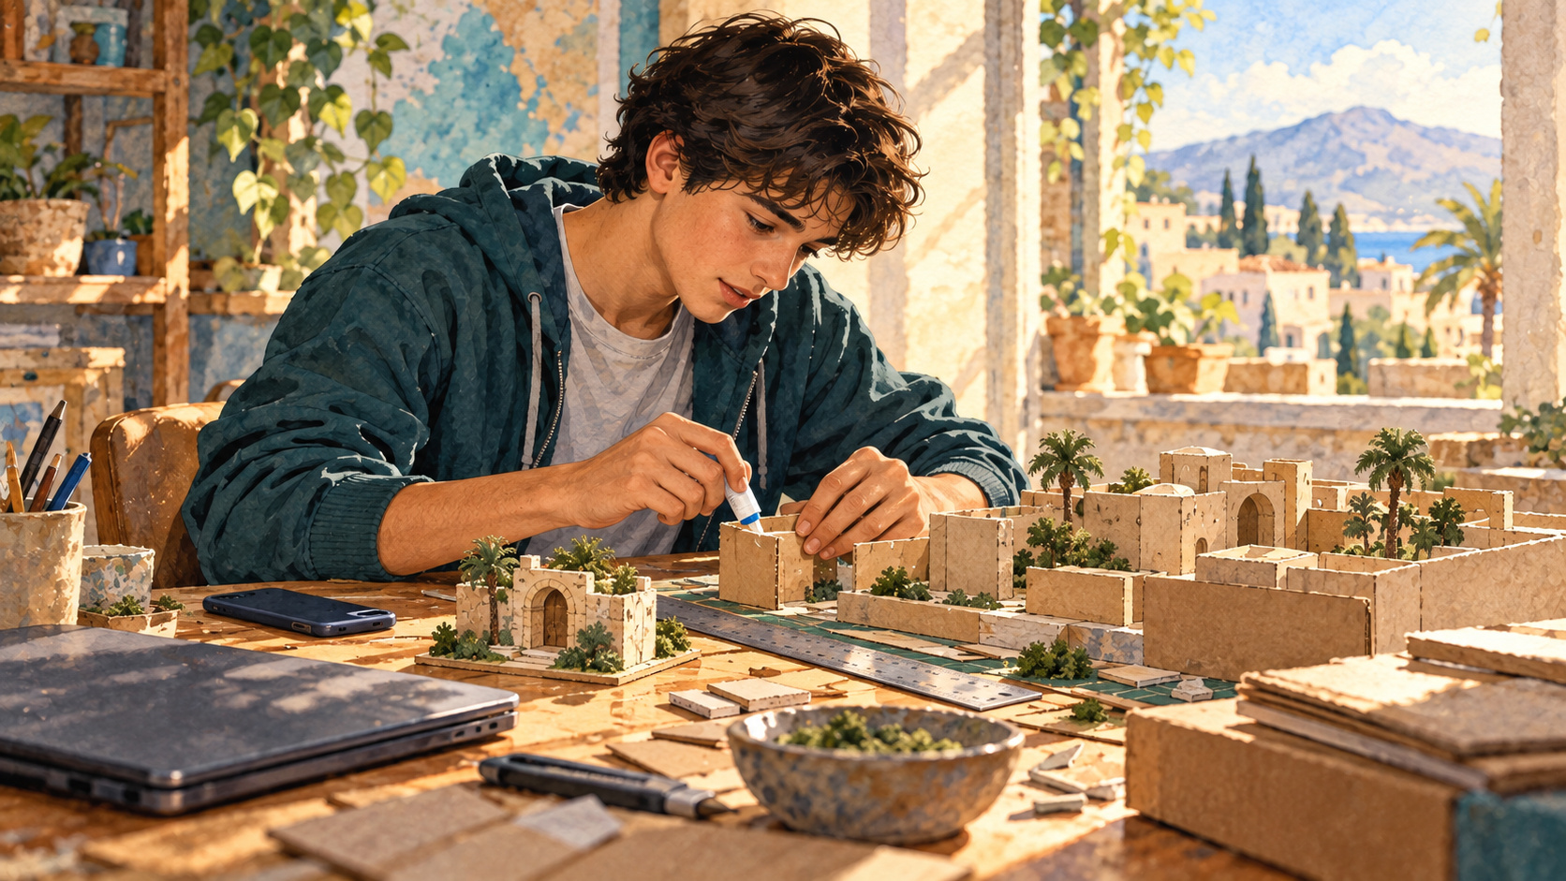 | Материалы  Готовые детали и материалы пока у Ильи. Передача и сообщение команде займут 5 минут.
  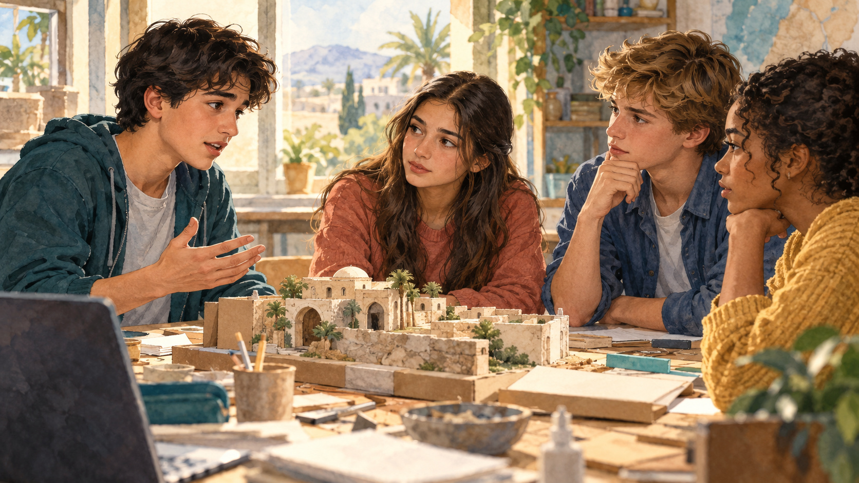 | Другие люди  Команда рассчитывает на договор. Игра с друзьями начинается в 18:30; позже можно присоединиться, если договориться.
Для каждого варианта назовите: что будет сейчас; что возможно завтра; кого затронет; кто за что отвечает. После нового условия сохраните оба плана.
Вариант А и возможные последствия
__________________________________________________________________
Вариант Б и возможные последствия
__________________________________________________________________
Первый план Кто что сделает и к какому сроку?
__________________________________________________________________
Новый план Что изменим после нового условия?
__________________________________________________________________

Ситуации для разговора в паре
А предлагает поспешное решение, Б обозначает границу и предлагает альтернативу. Поменяйтесь ролями и карточками. После разговора слушатель повторяет, какую альтернативу услышал.
  Списать или разобраться  Друг просит ответы: «Иначе ты мне не друг». Как обозначить границу и предложить помощь? |   Чужое фото  Тебя просят переслать личный снимок одноклассника без его согласия. Что скажешь и предложишь?
Обещанная работа  Хочется уйти играть, а твоя часть проекта не готова. Что сообщишь команде? | Отказаться от общего дела  Хочешь сменить занятие, но другие ждут твою работу сегодня. Как обсудишь изменение договора?

Как начать исправление
Личный снимок уже переслан без согласия. Вырежьте и перемешайте четыре карточки. Расположите шаги; объясните первое действие. Некоторые шаги можно выполнять рядом по времени.
  Обсудить исправление
  Спроси, что поможет. Договоритесь о посильном действии.
  Остановить вред
  Прекрати пересылку и попроси получателей удалить фото.
  Сделать и проверить
  Выполни договор. Проверь результат; доверие может возвращаться постепенно.
  Признать поступок
  Скажи человеку: «Я переслал без твоего согласия». Не оправдывайся.

Два коротких разговора
Разговор 1: обозначь границу и предложи честную помощь. Затем партнёр повторяет услышанное.
Моя фраза
__________________________________________________________________
Какая альтернатива прозвучала?
__________________________________________________________________
Поменяйтесь ролями. Разговор 2: ошибка уже сделана. Признай поступок и назови первый шаг исправления.
Моя фраза
__________________________________________________________________
Что сделаю сегодня?
__________________________________________________________________
Удаление своей копии не гарантирует исчезновения всех копий. Не обещай немедленного восстановления доверия. Выполни то, о чём договорился.

Мой выбор на неделю
Имя по желанию: ______________________ Дата: ____________________
 | Можно выбрать реальную ситуацию или продолжить историю Ильи. Лист остаётся у тебя.
Какое действие я выбираю?
__________________________________________________________________
Кого оно затронет?
__________________________________________________________________
Какие последствия возможны сейчас и потом?
__________________________________________________________________
Какая честная альтернатива есть?
__________________________________________________________________
Что сделаю первым и когда?
__________________________________________________________________
Как проверю результат и к кому обращусь за советом?
__________________________________________________________________

Молитва о добром выборе
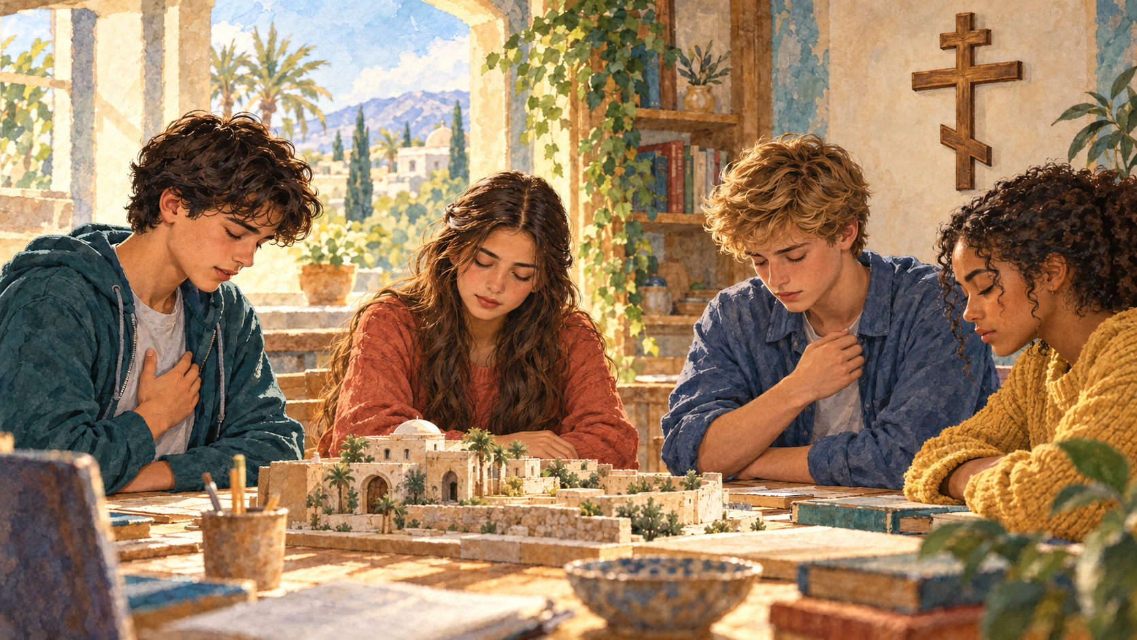 | Господи Иисусе Христе, помоги мне видеть последствия своих поступков, признавать ошибки и выбирать добро. Дай смелость вернуться к Тебе и начать исправление. Аминь.  Авторский пример короткой молитвы.

